Выходные в Паланге и Клайпеде

Заезды: 15-16.10.2010 23-24.10.2010 05-06.11.2010

Программа тура:
1 день.
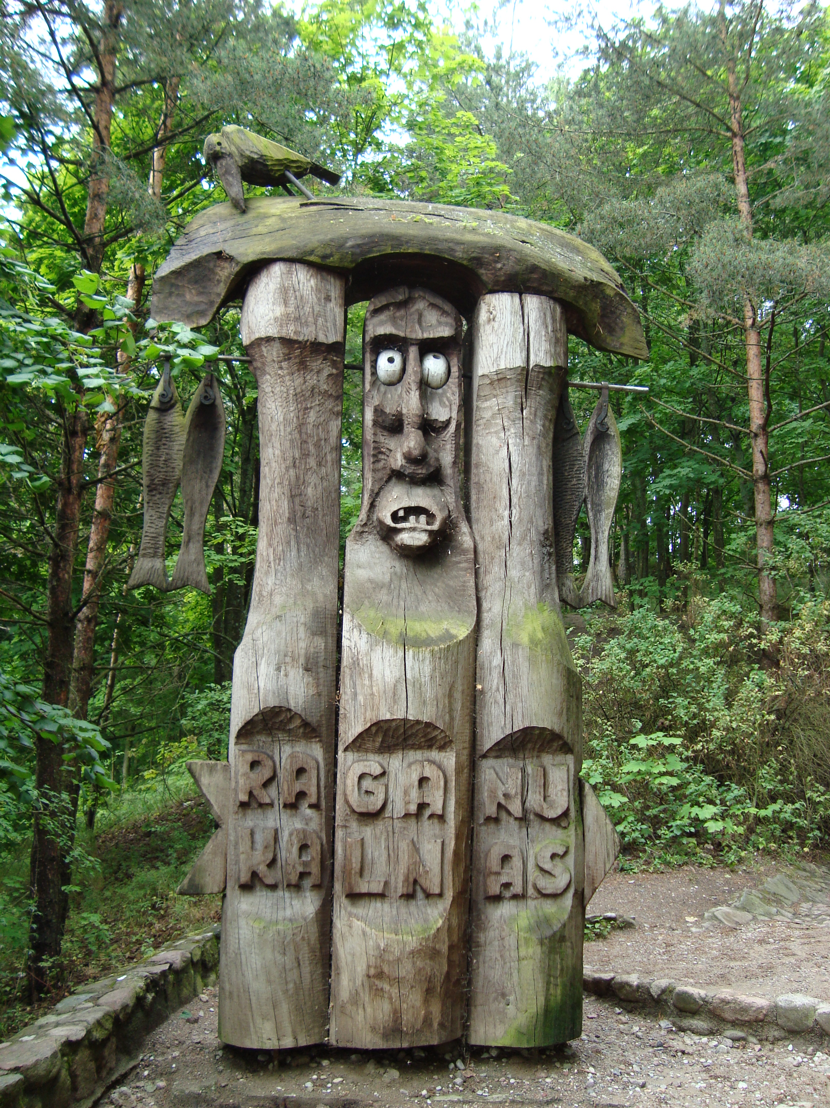
Ранний отъезд от здания Южного вокзала. Переезд по национальному парку «Куршская коса» - уникальному уголку нашей планеты. Узкая полоса косы разделяет соленое Балтийское море и пресноводный Куршский залив.
Пересечение российско-литовской границы.
Подъем на Гору ведьм в Юодкранте.
Гора ведьм издавна упоминалась как место празднования Йонинес (Ивана Купалы). Побывав там, невозможно не посетить самое большое украшение Горы - парк скульптур из дерева, выполненных по мотивам народного творчества.

Переправа на пароме через Куршский залив в Клайпеду. Посещение музея часов. Свободное время в старом месте Клайпеды (1 час).
Прогулка по Старой Клайпеде. Это почти вплотную прилегающие друг к другу домики с черепичной крышей и строго ровные, мощеные булыжником, узенькие улочки, город-порт по своей старой архитектуре более близок к северным странам. Некоторые сохранившиеся строения небольшого по площади Старого города явно относятся к стилю фахверк, хотя можно обнаружить и элементы модерна.

Переезд в Палангу. Размещение в отеле. Свободное время.

Литовское взморье - удивительный уголок природы. Он полюбился туристам за мягкий белый песок, чистое Балтийское море и целебный сосновый воздух. Паланга (в 25 км. от Клайпеды) - самый большой курорт Литвы, предлагающий приятный и разнообразный отдых для всей семьи - отдых с детьми, молодежный отдых.
Рекомендуем прогуляться по самой главной достопримечательности Паланги - улице Басанавичус. Эта центральная улица усыпанная множеством кафе, сувенирных лавочек, здесь есть казино, мини гольф под открытым небом и множество других развлечений и аттракционов как для взрослых так и для детей. Басанавичус ведет к пирсу длинной 470 метров, который с 1982 года служит излюбленным местом для прогулок.
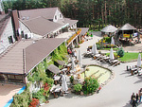
Вечер. Посещение национального ресторана-пивоварни "У Юозаса" (7 км. от Паланги).

Здесь Вы сможете познакомиться с особенностями литовской национальной кухни, попробовать местного пива, Это самое популярное место в Паланге - огромная территория, несколько залов в два этажа, столики на улице.

2 День
Завтрак. Посещение Ботанического парка.
Начало основания сада было положено графом Феликсом Тышкевичем в 1897 году. В это же время в окружении парка был возведен дворец.

Переезд в Клайпеду. Посещение «столицы развлечений» «Акрополис» - самого большого торгово-развлекательного комплекса Литвы. Здесь можно найти множество магазинов, современных кинозалов, ледовую арену и боулинг.

Возвращение в Калининград

Стоимость тура 3800 руб - для взрослых, 3500 руб - для детей (до 12 лет).
В стоимость входит: проживание - 1 ночь в отеле Паланги, проезд на комфортабельном автобусе , трансферы по программе, услуги гида, сборы на Косе, билеты на паром.
В стоимость тура не входит: оформление визы и медстраховки – 40у.е. (для детей до 6-ти лет бесплатно), входные билеты в музей часов (6 лит), ужин на усадьбе.
Документы на визу: анкетные данные, заграничный паспорт, гражданский паспорт, 1 цветное на белом фоне фото 35х45мм, свидетельство о рождении (для детей).
Внимание!!! По заказу для групп организуем тур в удобные для Вас дни.
*Фирма оставляет за собой право на внесение изменений в порядок посещения экскурсионных объектов, сохраняя программу в целом. Фирма не несет ответственности за задержки, связанные с простоем на границе, пробками на дорогах.
Расчеты производятся в рублях по курсу ЦБ+2 % на день оплаты

